

**"Арал ауданы бойынша 2025-2029 жылдарға арналған жайылымдарды басқару және оларды пайдалану жөніндегі жоспарды бекіту туралы"**

Қызылорда облысы Арал аудандық мәслихатының 2025 жылғы 11 ақпандағы №345 шешімі

      Қазақстан Республикасының "Қазақстан Республикасындағы жергілікті мемлекеттік басқару және өзін-өзі басқару туралы" Заңыңың 6-бабы 1-тармағының 15) тармақшасына, Қазақстан Республикасының "Жайылымдар туралы" Заңының 8-бабы 1) тармақшасына, 13-бабына, Қазақстан Республикасы Премьер-Министрінің орынбасары – Қазақстан Республикасы Ауыл шаруашылығы министрінің 2017 жылғы 24 сәуірдегі №173 "Жайылымдарды ұтымды пайдалану қағидаларын бекіту туралы" бұйрығына, Қазақстан Республикасы Ауыл шаруашылығы министрінің 2020 жылғы 29 сәуірдегі №145 "Ауыл шаруашылығы жануарларын жаюдың үлгілік қағидаларын бекіту туралы" бұйрығына, Қазақстан Республикасы Ауыл шаруашылығы министрінің 2024 жылғы 29 шілдедегі №263 "Жайылымдарды басқару және оларды пайдалану жөніндегі үлгілік жоспарды бекіту туралы" бұйрықтарына сәйкес, Арал аудандық мәслихаты ШЕШІМ ҚАБЫЛДАДЫ:

      1. Арал ауданы бойынша 2025-2029 жылдарға арналған жайылымдарды басқару және оларды пайдалану жөніндегі жоспар қосымшаға сәйкес бекітілсін.

      2. "2022-2023 жылдарға арналған жайылымдарды басқару және оларды пайдалану жөніндегі жоспарды бекіту туралы" Арал аудандық мәслихатының 2022 жылғы 26 желтоқсандағы №358 шешімінің күші жойылды деп танылсын.

      3. Осы шешім алғашқы ресми жарияланған күнінен кейін күнтізбелік он күн өткен соң қолданысқа енгізіледі.

|  |  |
| --- | --- |
| *Аудандық мәслихаттың төрағасы* | *Б. Турахметов* |

|  |  |
| --- | --- |
|  | Арал аудандық мәслихатының 2025 жылғы "11" ақпандағы № 345 шешіміне қосымша |

**"Арал ауданы бойынша 2025 – 2029 жылдарға арналған жайылымдарды басқару және оларды пайдалану жөніндегі жоспар"**

      1. Осы жоспар Арал ауданы бойынша 2025-2029 жылдарға арналған жайылымдарды басқару және оларды пайдалану жөніндегі жоспар (бұдан әрі – Жоспар) Қазақстан Республикасының "Қазақстан Республикасындағы жергілікті мемлекеттік басқару және өзін-өзі басқару туралы" Заңыңың 6-бабының 1-тармағының 15) тармақшасына, Қазақстан Республикасының "Жайылымдар туралы" Заңының 8-бабы 1) тармақшасына, 13-бабына, Қазақстан Республикасы Премьер-Министрінің орынбасары – Қазақстан Республикасы Ауыл шаруашылығы министрінің 2017 жылғы 24 сәуірдегі №173 "Жайылымдарды ұтымды пайдалану қағидаларын бекіту туралы" бұйрығына, Қазақстан Республикасы Ауыл шаруашылығы министрінің 2020 жылғы 29 сәуірдегі №145 "Ауыл шаруашылығы жануарларын жаюдың үлгілік қағидаларын бекіту туралы" бұйрығына, Қазақстан Республикасы Ауыл шаруашылығы министрінің 2024 жылғы 29 шілдедегі №263 "Жайылымдарды басқару және оларды пайдалану жөніндегі үлгілік жоспарды бекіту туралы" бұйрықтарына сәйкес әзірленді.

      2. Жоспар жайылымдарды ұтымды пайдалану, азыққа деген қажеттілікті орнықты қамтамасыз ету және жайылымдардың тозу процестерін болдырмау мақсатында қабылданды.

      3. Жоспарда мынадай қосымшалар қамтылған:

      1) осы Жоспардың 1-қосымшасына сәйкес әкімшілік-аумақтық бірлік аумағында жайылымдардың жер санаттары бөлінісінде орналасу схемасы (картасы);

      2) осы Жоспардың 3-қосымшасына сәйкес ұсынылатын жайылым айналымдарының схемалары көрсетілген схема (карта);

      "Жайылымдардың жалпы алаңына түсетін жүктеменің шекті рұқсат етілетін нормасын бекіту туралы" Қазақстан Республикасы Ауыл шаруашылығы министрінің 2015 жылғы 14 сәуірдегі №3-3/332 бұйрығына (Нормативтік құқықтық актілерді мемлекеттік тіркеу тізілімінде №11064 болып тіркелген) сәйкес жайылымдардың жалпы алаңына түсетін жүктеменің шекті рұқсат етілетін нормасын сақтау;

      жайылым айналымын және суды пайдалану көздерін ескере отырып жайылымдарды пайдалану;

      жайылым алаңдарын жекеленген өріс учаскелеріне бөлу;

      жайылым учаскелерін жыл маусымдары бойынша кеңістікте және уақытпен (маусым, жыл ішінде) кезектестіру;

      жайылым айналымы учаскелерінің бірін жайылымсыз және ауыл шаруашылығы жануарларынсыз жыл сайын қалдыру.

      4. Жайылымдарды басқару және оларды пайдалану жөніндегі жоспарды әзірлеу кезінде:

      өңірдің жер балансының және мемлекеттік жер кадастрының ақпараттық жүйесінің деректері;

      жайылымдарды геоботаникалық зерттеп-қарау мәліметтері;

      мал қорымдары (биометриялық шұңқырлар) туралы мәліметтер;

      жайылымдық инфрақұрылым объектілері туралы және ауыл шаруашылығы жануарларын айдап өтуге арналған сервитуттар туралы мәліметтер;

      иелерін көрсете отырып, ауыл шаруашылығы жануарларының сәйкестендіру деректері базасынан алынған ауыл шаруашылығы жануарларының мал басы саны туралы деректер;

      ауыл шаруашылығы жануарларының түрлері мен жыныстық жас топтары бойынша қалыптастырылған үйірлердің, отарлардың, табындардың саны туралы деректер;

      шалғайдағы жайылымдарда жаю үшін ауыл шаруашылығы жануарлары мал басының саны туралы мәліметтер;

      екпе және аридтік жайылымдарда, орман, суқорларымен ерекше қорғалатын табиғи аумақтар жерлерінде ауыл шаруашылығы жануарларын жаю ерекшеліктері туралы деректер;

      жайылым айналымдарының ұсынылатын схемалары;

      мемлекеттік органдар, жеке және (немесе) заңды тұлғалар ұсынған өзге де деректер ескеріле отырып қабылданды.

      5. Әкімшілік-аумақтық бөлініс бойынша Арал ауданында 2 кент (Сексеуіл, Жақсықылыш) және 21 ауылдық округ (Аралқұм, Аманөткел, Ақирек, Атанши, Бекбауыл, Беларан, Бөген, Жаңақұрылыс, Жетес би, Жіңішкеқұм, Қамыстыбас, Қарақұм, Қаратерең, Қосаман, Қосжар, Құланды, Мергенсай, Аққұм, Райым, Сазды, Сапақ) бар.

      6. Арал ауданы аумағының жалпы көлемі – 5 521 274 гектар, оның ішінде жайылымдық жерлер – 1 538 956 гектар.

      7. Жер санаттары бойынша:

      Арал ауданы жайылымдарын жерлердің санаттары бойынша бөлу, мың гектар

|  |  |  |  |  |  |  |  |  |  |
| --- | --- | --- | --- | --- | --- | --- | --- | --- | --- |
| Ауылдық округтердің атауы | Әкімшілік-аумақтық объектілер жіктеуішінің коды | Жерлер санаттары | | | | | | | Жерлер жиыны |
| ауыл шаруашылығы мақсатындағы | елді мекендердің | өнеркәсіп, көлік және өзге де ауыл шаруашылығы мақсатындағы емес | ерекше қорғалатын табиғи аумақтардың | орман қорының | су қорының | босалқы жер |
| Арал ауданы | - | 664930 | 281167,5 | 16058,2 | 163148 | 1074087 | 1878010,5 | 1534973 | 5612374 |

      Елді мекеннің жайылымдарын бөлу, мың гектар

|  |  |  |  |  |  |  |  |  |  |  |
| --- | --- | --- | --- | --- | --- | --- | --- | --- | --- | --- |
| № п/п | Ауылдық округтің атауы | Әкімшілік-аумақтық объектілер жіктеуішінің коды | Елді мекеннің атауы | Жайылымдардың жалпы алаңы, мың гектар | Жайылымдардың алаңдары мен түрлері | | | | | |
| 1 | 2 | 3 | 4 | 5 | 6 | 7 | 8 | 9 | 10 | 11 |
| 1 | Сексеуіл | 433257100 | Сексеуіл | 4701 |  |  |  |  |  |  |
|  |  | 433257400 | Көнту | 105 |  |  |  |  |  |  |
| 2 | Жақсықылыш | 433237100 | Жақсықылыш | 3589 |  |  |  |  |  |  |
| 3 | Аралқұм | 433234100 | Аралқұм | 4923 |  |  |  |  |  |  |
|  |  | 433234700 | Шөміш | 4103 |  |  |  |  |  |  |
|  |  | 433234400 | Мойнақ | 7149 |  |  |  |  |  |  |
| 4 | Аманөткел | 433233100 | Аманөткел | 4126 |  |  |  |  |  |  |
|  |  | 433233300 | Аққұлақ | 1740 |  |  |  |  |  |  |
|  |  | 433233400 | Ақшатау | 423 |  |  |  |  |  |  |
|  |  | 433233700 | Хан | 90 |  |  |  |  |  |  |
| 5 | Ақирек | 433231100 | Ақбай | 1284 |  |  |  |  |  |  |
| 6 | Атанши | 433232100 | Жіңішкеқұм | 7355 |  |  |  |  |  |  |
| 7 | Бекбауыл | 433238100 | Бекбауыл | 3638 |  |  |  |  |  |  |
|  |  | 433238700 | Үкілісай | 6211 |  |  |  |  |  |  |
|  |  | 433238500 | Құмбазар | 1334 |  |  |  |  |  |  |
| 8 | Беларан | 433244100 | Құланды | 14049 |  |  |  |  |  |  |
| 9 | Бөген | 433235100 | Бөген | 7815 |  |  |  |  |  |  |
|  |  | 433235300 | Қарашалаң | 7049 |  |  |  |  |  |  |
| 10 | Жаңақұрылыс | 433236100 | Жаңақұрылыс | 355 |  |  |  |  |  |  |
| 11 | Жетес би | 433242100 | Райым | 3456 |  |  |  |  |  |  |
|  |  | 433242500 | Ескіұра | 3664 |  |  |  |  |  |  |
| 12 | Жіңішкеқұм | 433241100 | Тоқабай | 9824 |  |  |  |  |  |  |
| 13 | Қамыстыбас | 433239100 | Қамыстыбас | 5158 |  |  |  |  |  |  |
| 14 | Қарақұм | 433243100 | Абай | 13279 |  |  |  |  |  |  |
|  |  | 433243300 | Ерімбетжаға | 6737 |  |  |  |  |  |  |
| 15 | Қаратерең | 433245100 | Қаратерең | 5366 |  |  |  |  |  |  |
|  |  | 433245300 | Жаңақоныс | 688 |  |  |  |  |  |  |
| 16 | Қосаман | 433246100 | Қосаман | 6211 |  |  |  |  |  |  |
|  |  | 433246200 | Ақеспе | 3809 |  |  |  |  |  |  |
| 17 | Қосжар | 433248100 | Қосжар | 1717 |  |  |  |  |  |  |
| 18 | Құланды | 433247100 | Ақбасты | 16425 |  |  |  |  |  |  |
| 19 | Мергенсай | 433249100 | Жалаңаш | 7367 |  |  |  |  |  |  |
|  |  | 433249200 | Тастүбек | 21710 |  |  |  |  |  |  |
| 20 | Аққұм | 433253100 | Шижаға | 21242 |  |  |  |  |  |  |
|  |  | 433253300 | Күршек | 6047 |  |  |  |  |  |  |
| 21 | Райым | 433255100 | Қызылжар | 1919 |  |  |  |  |  |  |
|  |  | 433255600 | Шөмішкөл | 6071 |  |  |  |  |  |  |
| 22 | Сазды | 433256100 | Сазды | 7785 |  |  |  |  |  |  |
| 23 | Сапақ | 433259100 | Сапақ | 5141 |  |  |  |  |  |  |
|  |  | 433259100 | Көктем | 2829 |  |  |  |  |  |  |
|  |

      8. Арал ауданы Қызылорда облысының солтүстік-батыс бөлігінде орналасқан. Аудан көлемі шөлейтті аймақ зонасына жатады. Топырағы қоңыржай. Жайылымды тиімді пайдалану, оның тозуына жол бермеу, әр малдың жақсы жейтін шөбіне қарай орналастыруға да байланысты.

      9. Арал ауданының климаты тым континенттік. Орташа ауа температурасы қаңтарда – 13 – 15°С, шілдеде 24 – 35°С. Жауын-шашынның мөлшері 100 мм-ге жуық. Аязсыз күндер саны 160 тәулік, қар жамылғысы жұқа (10 см), ол 80 күндей жатады. Вегетация кезеңінің жылдық температура жиынтығы солтүстігінде 3400 °C, оңтүстігінде 3800 °C. Жауын-шашынның жылдық орташа мөлшері солтүстігінде 150 мм, оңтүстігінде 105 мм. Оның 80%-ға жуығы көктем мен күз айларына келеді. Атмосфера қуаңшылықтың орташа мөлшері 50 тәулік. Аудан өте құрғақ агроклиматтық ауданға жатады. Сондықтан гидротермиялық коэффицент 0,3-ті құрайды, яғни ылғалдылығы өте төмен аймаққа жатады. Аудан аумағында желдің басым бөлігі солтүстік-шығыс (22%) және оңтүстік-батыстан (18%) соғады. Қыста солтүстіктен соғатын жел 24%-ды құраса, жаздағы жел 26%-ды құрайды. Желдің жылдық орташа жылдамдығы 4 – 4,5 м/с.

      10. Ауданда ауыл шаруашылығын сумен қамтамасыз етуге жер асты сулары пайдаланылады.

      11. Ауданда ауыл шаруашылықтың негізгі саласы мал шаруашылығын өсіру болып табылады.

      12. Қазіргі таңда ауданда 36421 бас түйе, 60193 бас мүйізді ірі қара мал, 102263 бас мүйізді ұсақ мал, 56675 бас жылқы бар.

      13. Ауданда 23 мал қорымы және 23 ветеринариялық пункттер жұмыс жасайды.

      Ветеринариялық - санитариялық объектілер туралы мәліметтер:

|  |  |  |  |  |  |  |
| --- | --- | --- | --- | --- | --- | --- |
| № | Ауылдардың, ауылдық округтің атауы | Ветеринариялық пункттері | Мал тоғыту орындары | Қолдан ұрықтандыру пункттері | Мал қорымдары | |
| жоспарланғаны | салынғаны |
| 1 | Сексеуіл | 1 | - | - | - | 1 |
| 2 | Жақсықылыш | 1 | - | - | - | 1 |
| 3 | Аралқұм | 1 | - | - | - | 1 |
| 4 | Аманөткел | 1 | - | - | - | 1 |
| 5 | Ақирек | 1 | - | - | - | 1 |
| 6 | Атанши | 1 | - | - | - | 1 |
| 7 | Бекбауыл | 1 | - | - | - | 1 |
| 8 | Беларан | 1 | - | - | - | 1 |
| 9 | Бөген | 1 | - | - | - | 1 |
| 10 | Жаңақұрылыс | 1 | - | - | - | 1 |
| 11 | Жетес би | 1 | - | - | - | 1 |
| 12 | Жіңішкеқұм | 1 | - | - | - | 1 |
| 13 | Қамыстыбас | 1 | - | - | - | 1 |
| 14 | Қарақұм | 1 | - | - | - | 1 |
| 15 | Қаратерең | 1 | - | - | - | 1 |
| 16 | Қосаман | 1 | - | - | - | 1 |
| 17 | Қосжар | 1 | - | - | - | 1 |
| 18 | Құланды | 1 | - | - | - | 1 |
| 19 | Мергенсай | 1 | - | - | - | 1 |
| 20 | Аққұм | 1 | - | - | - | 1 |
| 21 | Райым | 1 | - | - | - | 1 |
| 22 | Сазды | 1 | - | - | - | 1 |
| 23 | Сапақ | 1 | - | - | - | 1 |
|  | Барлығы: | 23 | - | - | - | 23 |

      14. Жайылым өнімділігін анықтау үшін геоботаникалық зерттеулердің деректері қолданылды. Жайылымдардың құрғақ массада орташа өнімділігі 7,0 -8,8 центнер/гектар құрайды. Шабылған шөп пен жасанды шабылған шөптің қосалқы азығы қыстау кезеңінде қолданылады.

      15. Жайылым сыйымдылығын анықтау, жайылым кезеңінде оның өнімділігі туралы деректер негізінде құрылған. Шамамен алғанда, малдар үшін азықтардың келесі нормалары алынды (орта есеппен бір мал үшін): мүйізді ірі қара мал - 4 кг, мүйізді ұсақ мал - 2 кг, жылқы және түйе - 6 кг. Жайылым кезеңінің ұзақтылығы 170-180 күнді құрайды. Бұл тұрғыда, жайылым өнімін, жануарлар үшін азықты бір күнде қажет ету көлемін, жайылым кезеңінің ұзақтылығын біле отырып, жайылымның сыйымдылығын анықтауға болады.

      16. Екпе және аридтік жайылымдарда ауыл шаруашылығы жануарларын жаю ерекшеліктері:

      1) ауыл шаруашылығы жануарларын жаюдың және айдаудың маусымдық маршруттарын белгілейтін жайылымдарды пайдалану жөніндегі күнтізбелік кестесі, сонымен қатар жайылым айналымының ұзақтығы;

      2) топырақ климаттық аймаққа, ауыл шаруашылығы жануарлар түрлеріне, сондай – ақ жайылым айналымына тәуелді;

      3) далада – 170-180 күн;

      4) шөлейтте – 160-180 күн;

      5) Мал жаю ұзақтығы: сүтті ірі қара малдар үшін минималды, етті ірі қара малдар, қой, жылқы, түйелер үшін – максималды және қар жамылғысының тереңдігі мен тығыздығына және басқа да факторларға байланысты.

      17. Малды айдап өтуге арналған сервитуттар туралы мәліметтер.

      Арал ауданы бойынша малды айдап өту жолы 150 км құрайды.

      Ескерту: аббревиатуралардың ажыратылып жазылуы:

      га – гектар;

      С – Цельсия көрсеткіші;

      мм – миллиметр;

      кг – килограмм;

      км - километр.

|  |  |
| --- | --- |
|  | Арал ауданы бойынша 2025-2029 жылдарға арналған жайылымдарды басқару және оларды пайдалану жөніндегі жоспарға 1-қосымша |

**Әкімшілік-аумақтық бірлік аумағында жайылымдардың жер санаттары бөлінісінде орналасу схемасы (картасы)**

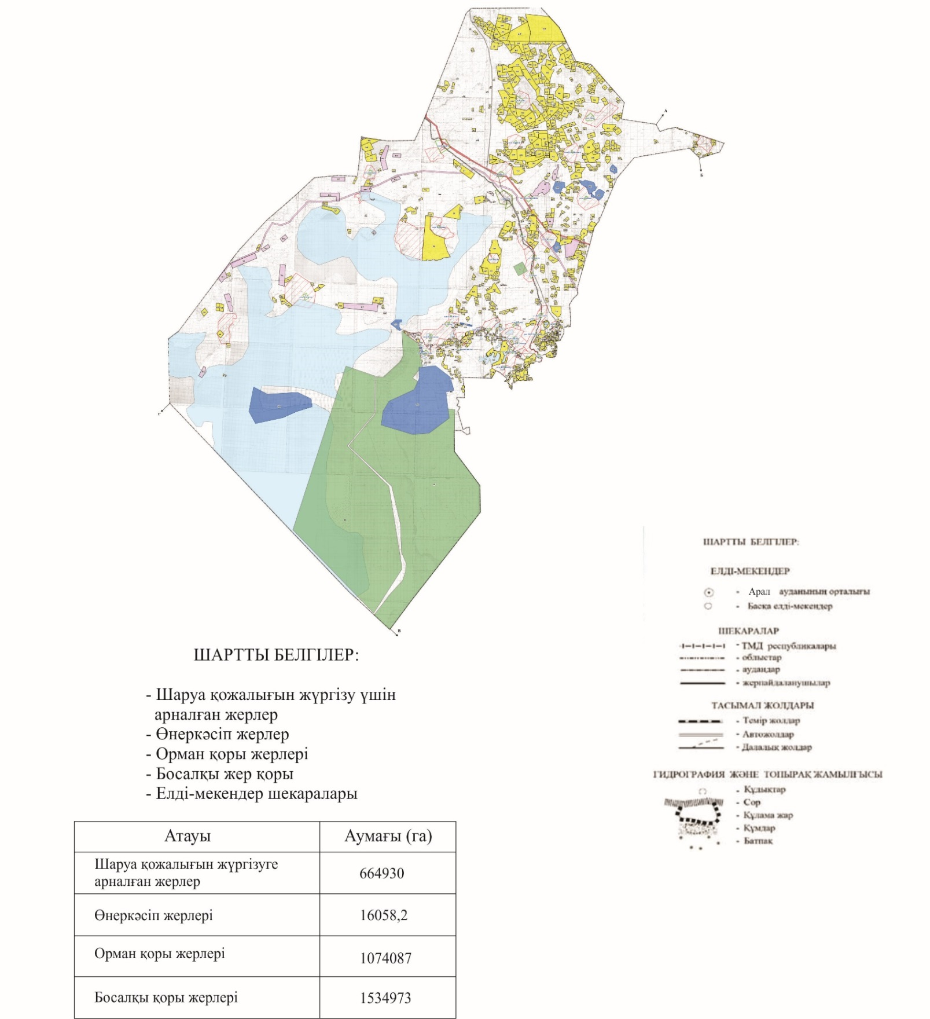

|  |  |
| --- | --- |
|  | Арал ауданы бойынша 2025-2029 жылдарға арналған жайылымдарды басқару және оларды Пайдалану жөніндегі жоспарға 2-қосымша |

**Жеке ауладағы ауылшаруашылығы жануарларын жаю бойынша халықтың мұқтаждығына арналған жайылымдар, оның ішінде қоғамдық жайылымдар белгіленген схема (карта)**

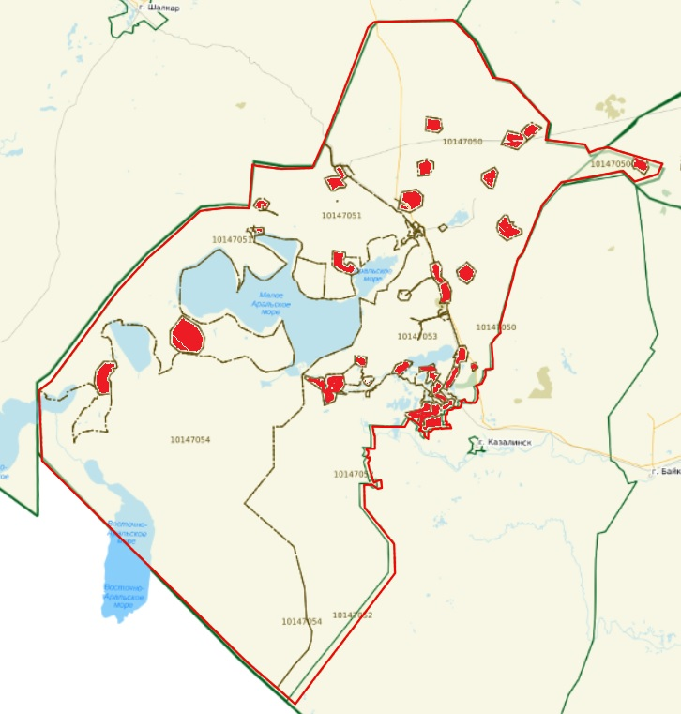

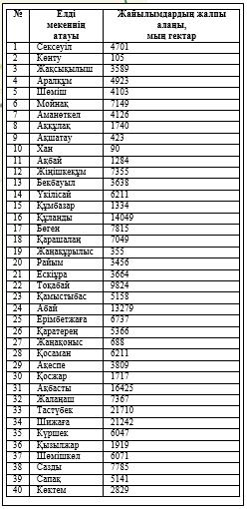

|  |  |
| --- | --- |
|  | Арал ауданы бойынша 2025-2029 жылдарға арналған жайылымдарды басқару және оларды пайдалану жөніндегі жоспарға 3- қосымша |

**Ұсынылатын жайылым айналымдарының схемалары көрсетілген схема (карта)**

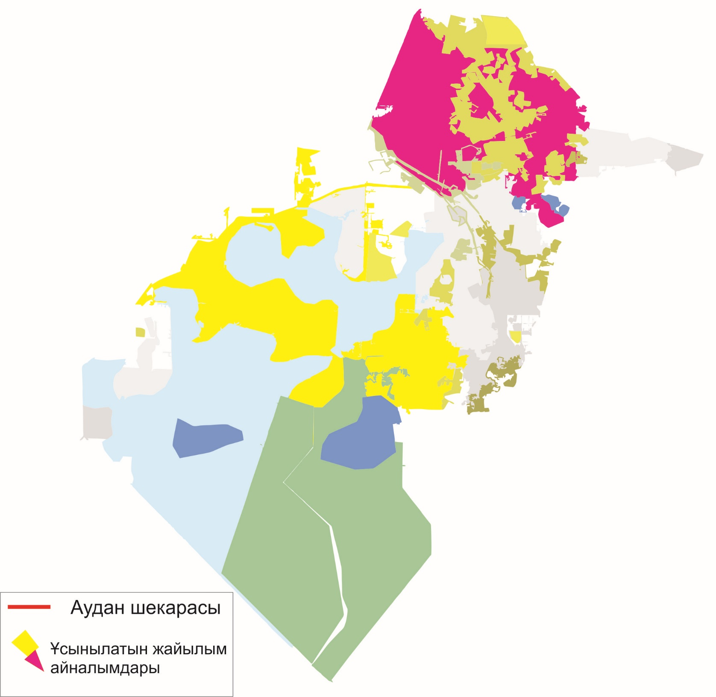

|  |  |
| --- | --- |
|  | Арал ауданы бойынша 2025-2029 жылдарға арналған жайылымдарды басқару және оларды пайдалану жөніндегі жоспарға 4-қосымша |

**Ауылшаруашылығы жануарларын айдауға арналған сервитуттар, малайдайтын трассалар және жайылымдық инфрақұрылымның өзгеде объектілері,сондай-ақ мал қорымдары ( биометриялық шұңқырлар) белгіленетін схема (карта)**

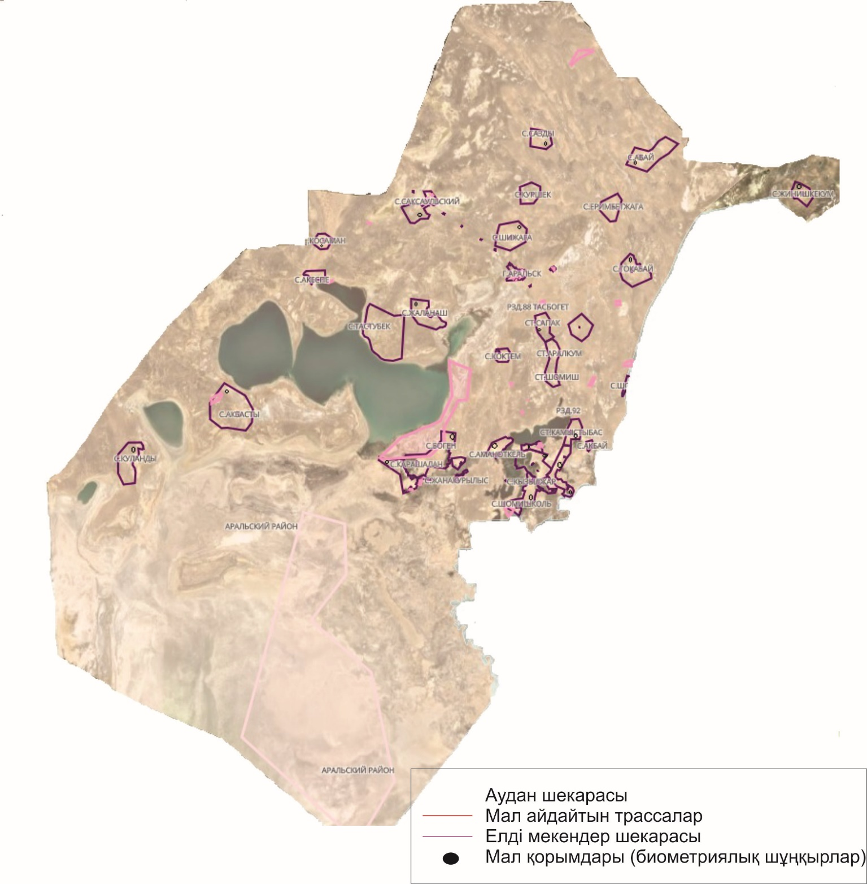

|  |  |
| --- | --- |
|  | Арал ауданы бойынша 2025-2029 жылдарға арналған жайылымдарды басқару және оларды пайдалану жөніндегі жоспарға 5-қосымша |

**Жайылымды пайдаланушыларға жер пайдалануға берілуі мүмкін жайылымдар белгіленген схема (карта)**

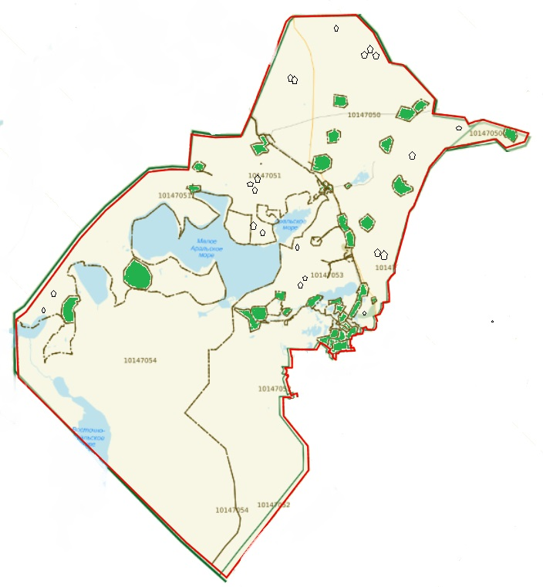

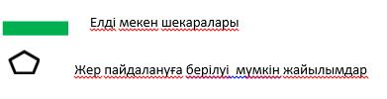

|  |  |
| --- | --- |
|  | Арал ауданы бойынша 2025-2029 жылдарға арналған жайылымдарды басқару және оларды пайдалану жөніндегі жоспарға 6-қосымша |

**Халықтың жеке ауласындағы ауыл шаруашылығы жануарларын жаю жөніндегі мұқтаждықтарын қанағаттандыру мақсатында резервке алынуға жататын жайылымдарды белгілейтін схема (карта)**

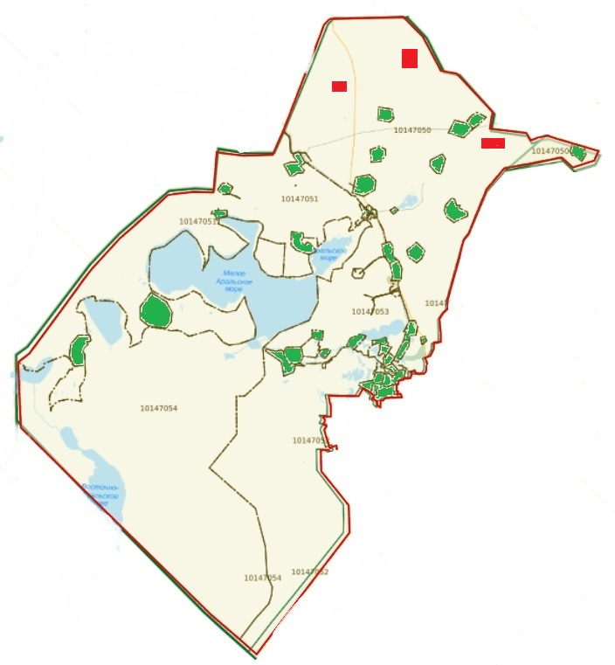

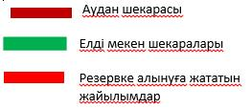

|  |  |
| --- | --- |
|  | Арал ауданы бойынша 2025-2029 жылдарға арналған жайылымдарды басқару және оларды пайдалану жөніндегі жоспарға 7- қосымша |

**Суды тұтыну нормасына сәйкес жасалған су көздеріне (көлдерге, өзендерге, тоғандарға, қазандарға, суару немесе суландыру каналдарына, құбырлы немесе шахта құдықтарына) қол жеткізу схемасы**

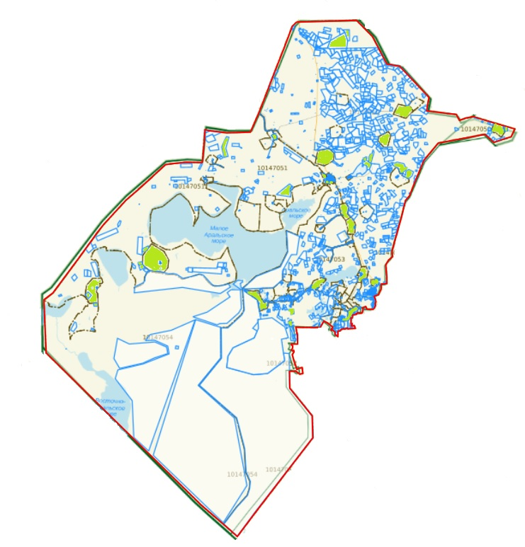

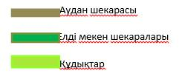

|  |  |
| --- | --- |
|  | Арал ауданы бойынша 2024-2028 жылдарға арналған жайылымдарды басқару және оларды пайдалану жөніндегі жоспарға 8-қосымша |

**Ауыл шаруашылығы жануарларының басын шалғайдағы жайылымдарға орналастыру схемасы**

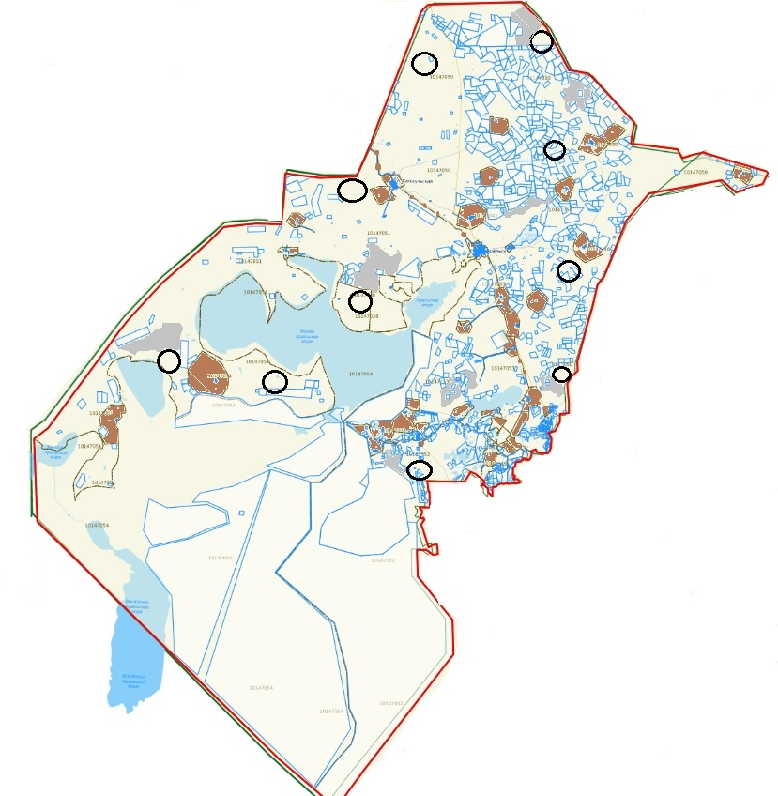

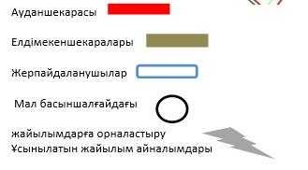

|  |  |
| --- | --- |
|  | Арал ауданы бойынша 2025-2029 жылдарғаарналған жайылымдарды басқару және оларды пайдалану жөніндегі жоспарға 9-қосымша |

**Ауылдық округке кіретін ауылдық елді мекендер арасында жайылымдарды жобалық бөлу (қайта бөлу)**

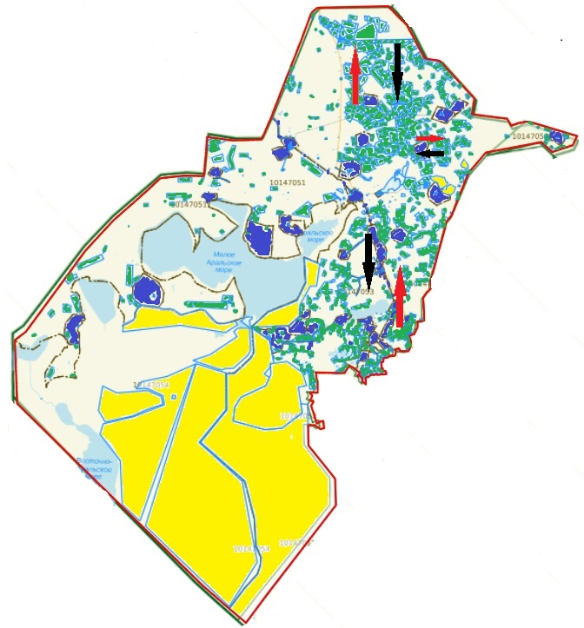

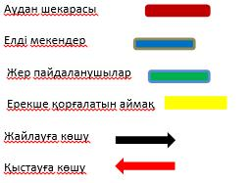

© 2012. Қазақстан Республикасы Әділет министрлігінің «Қазақстан Республикасының Заңнама және құқықтық ақпарат институты» ШЖҚ РМК